Tischset mit genähten Briefecken

Ein Bild, das Gewebe enthält.

Zuschnitt: für 2 x Tischset

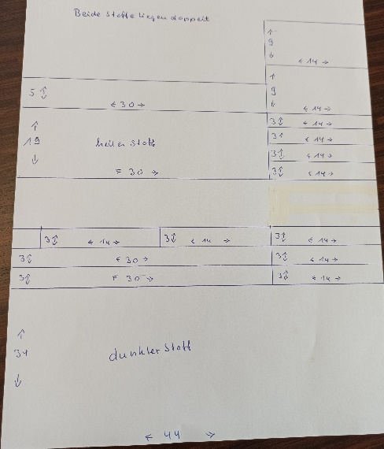

* 2 x 44,0 cm x 34,0 cm Rückseitenstoff dunkler Stoff
* 4 Streifen 3,0 cm x 30,0 cm dunkler Stoff
* 12 Streifen 3,0 cm x 14,0 cm dunkler Stoff
* 2 Streifen 5,0 cm x 30,0 cm heller Stoff
* 2 Streifen 19,0 cm x 30,0 cm heller Stoff
* 18 Streifen 3,0 cm x 14,0 cm heller Stoff
* 4 Streifen 9,0 cm x 14 cm heller Stoff
* 2 x 38,0 cm x 28,0 cm Volumenflies H630

Verarbeitung:

* Die schmalen Streifen mit 3,0 x 14 cm, 5 dunkle und 4 helle abwechselnd (mit dunkel beginnen) rechts auf rechts zusammen nähen

Ein Bild, das Text enthält.

* Die Nahtzugabe in eine Richtung bügeln
* An jede dunkle Seite nun einen Streifen 9,0 x 14 cm von dem hellen Stoff annähen, nähte wieder ausbügeln
* Falls es sich verzogen hat , geradeschneiden
* Nun die Streifen 3,0 x 30 cm dunkler Stoff, 19,0 x 30 cm heller Stoff, 3,0 x 30 cm dunkler Stoff,5,0 x 30 cm heller Stoff der Reihe nach an die lange Seite von dem zurecht geschnittenen Teil annähen
* Bügeln
* Die H630 auf die Rückseite von dem zusammen genähtem Stoff bügeln ( Achtung Tuch darüber legen und keinen Dampf verwenden)
* Falls es sich verzogen hat wieder gerade schneiden 38,0 x 28,0 cm
* Jetzt wird der Rückseitenstoff vorbereitet, ringsum eine Linie vom Rand 1 cm

Vom Rand 2,5 cm entfernt anzeichnen

* Eine Diagonale Linie durch den Kreuzungspunkt bei der 2,5 cm Markierung im rechten Winkel zur Spitze zeichnen

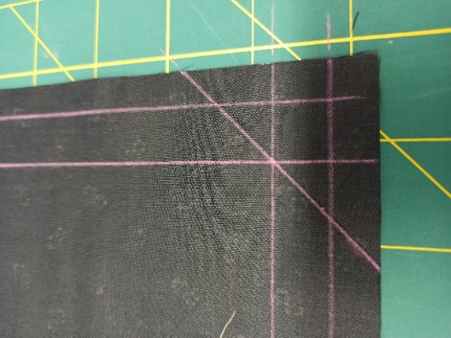

* Den vorbereiteten Oberstoff zum kontrollieren in das kleinere Rechteck legen, es sollte etwas kleiner sein als die Markierung
* Den Oberstoff wieder auf die Seite legen
* Nun ringsum 1 cm um bügeln

Ein Bild, das Text, Zubehör enthält.

* Die Diagonale rechts auf rechts legen, darauf achten das die Nahtlinie auf die Nahtlinie gesteckt wird

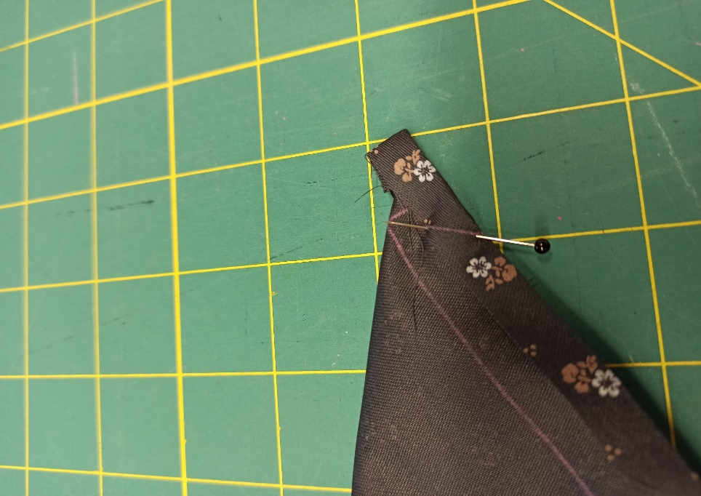

* Nähen
* Die Nahtzugabe auf 0,5 cm zurück schneiden und umdrehen, bügelnEin Bild, das Text enthält.

  Automatisch generierte Beschreibung
* Den Oberstoff links auf links in das Rechteck legen und gut feststecken
* Die Saumbreite von 1,5 cm um bügeln und Fest stecken, ringsum Schmalkantig nähen (es kann auch mit einem Zierstich genäht werden)